Логическая и физическая структура сайта.
Проект: Барбершоп «Beard» (Бирд)

  - Описание проекта
Назначение проекта: «Beard» - веб-приложение для онлайн-записи в барбершоп.
Назначение: предоставить клиентам возможность самостоятельно записаться к мастеру на удобное время без звонков и переписок, а администрации – управлять расписанием, мастерами, услугами и заявками через единый интерфейс.
Персона 1.
«Дмитрий», 28 лет
Кто: IT – специалист, доход выше среднего, живет в крупном городе.
Цель: подстричься и подровнять бороду за 1 час без лишних звонков.
Поведение: пользуется телефоном, все делает онлайн, ценит скорость и четкость.
Боль: некогда звонить, мастера отвечают в мессенджерах с задержкой, приходится подстраивается под чужое расписание.
Сценарий: открывает Beard – «Услуги» - «Стрижка + борода» - выбирает мастера – свободный слот на завтра 19:00 – подтверждает – получает уведомление.
Персона 2.
«Алина», 24 года
Кто: молодой специалист, активна в соцсетях, следит за внешним видом.
Цель: найти «своего» мастера и ходить к нему регулярно.
Поведение: выбирает по фото работ и отзывам, любит красивые интерфейсы.
Боль: теряет контакты мастеров, не помнит, когда была в последний раз, забывает о визитах.
Сценарий: заходит в личный кабинет – смотрит историю визитов – повторяет запись к тому же мастеру на ту же услугу в один клик.

Основные сценарии использования:
- Просмотр списка услуг с ценами и описанием.
- Просмотр мастеров, их специализации, рейтинга и портфолио.
- Запись на услугу: выбор услуги – мастера – даты – свободного слота.
- Регистрация и вход в личный кабинет.
- Просмотр своих записей, отмена или перенос визита.
- Повторная запись в один клик.
- (Админ) Управление мастерами, услугами, расписанием и заявками.

  - Анализ 3 сайтов – конкурентов
Сравнение проводилось по критериям: дизайн, удобство записи, выбор мастера, адаптивность на телефоне, личный кабинет, скорость загрузки.
Конкурент 1. – Chop-Chop
Критерий | Что хорошо | Что плохо
Дизайн | Современный, фирменный стиль | -
Онлайн-запись | Есть, много филиалов | Долгий путь: 5+ шагов до подтверждения
Выбор мастера | Есть список, но без портфолио | Нельзя отфильтровать по специализации
Адаптивность | Работает на телефоне | Пустое пространство на ПК
Личный кабинет | Есть | Слабый: только история, нет повторной записи
Скорость | Средняя | Медленно на мобильном интернете

Что я сделаю (хочу) сделать лучше в Beard:
- Запись за 3 шага (услуга – мастер – слот) вместо 5+.
- Портфолио каждого мастера с фото работ прямо в карточке.
- Фильтр мастеров по специализации (стрижка, борода, фейды, камуфляж).
- Кнопка «Повторить запись» в личном кабинете.
- Легкая загрузка: изображения в WebP, Lighthouse Performance >= 85.
Конкурент 2. – Boy Cut
Критерий | Что хорошо | Что плохо
Дизайн | Стильный, темная тема, атмосфера | Слабая контрастность
Онлайн-запись | Есть | -
Выбор мастера | Есть карточки с фото | Нет рейтинга и отзывов
Адаптивность | Адаптив есть | Меню «прыгает» на телефоне
Личный кабинет | Отсутствует | Нельзя посмотреть историю
Скорость | Хорошая | -

Что я сделаю (хочу) сделать лучше в Beard:
- Рейтинг и отзывы к каждому мастеру.
- Личный кабинет клиента с историей визитов и статусами записей.
- Устойчивое мобильное меню.
Конкурент 3. Topgun
Критерий | Что хорошо | Что плохо
Дизайн | Брутальный премиум-стиль, качественные фото | Мало информации об услугах и ценах
Онлайн-запись | Только через телефон | -
Выбор мастера | Есть фото и имена | -
Адаптивность | Хорошо на телефоне | -
Личный кабинет | Отсутствует | Нельзя управлять записью
Скорость | Средняя | -

Что я сделаю (хочу) сделать лучше в Beard:
- Прозрачный прайс с ценной и длительностью каждой услуги.
- Выбор конкретного мастера с его свободными слотами.
- Личный кабинет с отменой и переносом записи.

  - Техническое задание
Цели:
- Разработать веб-приложение для онлайн-записи в барбершоп «Beard».
- Обеспечить полный цикл: от выбора услуги до подтверждения визита.
- Опубликовать проект в интернете с публичной ссылкой.

Функциональные требования
- Просмотр списка услуг (название, цена, длительность, описание, фото).
- Просмотр списка мастеров (имя, фото, специализация, рейтинг, портфолио).
- Фильтр мастеров по специализации.
- Регистрация и автоматизация клиентов (JWT хеш пароля bcrypt).
- Запись на услугу: выбор услуги – мастера – даты – свободного слота.
- Проверка занятности слота на сервере (защита от двойной записи).
- Личный кабинет: список записей, отмена, перенос, повтор.
- Админ-панель: CRUD для услуг, мастеров, записей.
- Формы с валидацией на клиенте и сервере.
- Загрузка изображений.
- Слайдер «Наши работы» на главной (данные из БД)
- Анимации появления блоков, hover-эффекты, скелетоны загрузки.

Нефункциональные требования
- Адаптивность: 360, 768, 1440 px (mobile-first).
- Скорость: Lighthouse Performance >= 85.
- Браузеры: Chrome, Firefox, Safari, Edge (последние 2 версии).
- Безопасность: Prisma ORM (защита от SQL–инъекций), JWT, .env для секторов, защита от XSS.
- Доступность: prefers-reduced-motion, alt-тексты, семантическая верстка, контраст >= 4.5:1.
- Поддерживаемость: компонентная структура, дизайн-токены.

Этапы и сроки
Этап | Часы
- ТЗ + структура | 6
- Макет | 8
- Стартовая страница | 8
- Навигация | 6
- БД и таблицы | 6
- Формы | 6
- Анимации | 6
- Отчет | 6
- Защита | 6

  - Карта сайта (логическая структура)
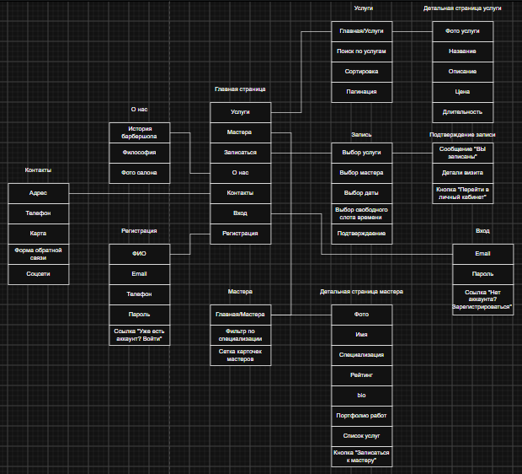
  - Физическая структура
ER-диаграмма базы данных
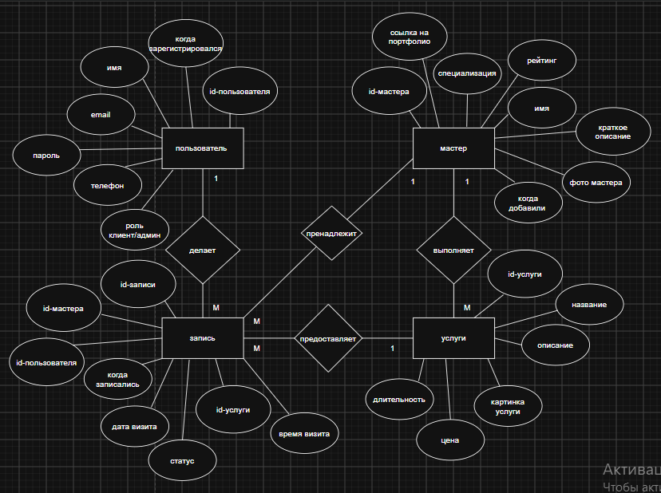
  - Выбор и обоснование стека технологий
Слой | Выбор | Обоснование
Макет/дизайн | Figma | Бесплатный, компоненты, Auto Layout, прототип, командная работа
Фронтенд | React + Vite | Популярность, экосистема, быстрый сборщик, много готовых решений
Стили | Tailwind CSS | Скорость разработки, дизайн-токены, адаптив из коробки
Бэкенд | Node.js + Express | Единый язык с фронтендом (JS), простой старт, гибкость
База данных | PostgreSQL | Надежность, поддержка связей, бесплатный тариф
ORM | Prisma | Типобезопасность, миграции, защита от SQL - инъекций
Аутентификация | JWT + bcrypt | Стандартный подход, безопасное хранение паролей
Хостинг фронта | Vercel | Автодеплой из GitHub, бесплатный тариф
Хостинг бэка и БД | Railway + Neon | Простой деплой, бесплатные тарифы
Контроль версий | GitHub | Стандарт, GitHub Actions, GitHub Projects
Анимации | Framer Motion + Swiper | Современные, легкие, поддержка reduced-motion

1.6 Создание репозитория GitHub
https://github.com/Dudexdf/Beard.git
- Разработка макета проекта
https://www.figma.com/design/XUo7FRMA6gey9wveP4Mxpe/Untitled?m=auto&t=y13yNRlVilmiZp7P-6

